認識腎臟及功能
腎臟（腰子）的介紹
腎臟是形成尿的器官，俗稱腰子。它位於您的後腰部兩邊各有一個，形狀像蠶豆。腎臟長約12公分，寬6公分，厚4公分，重約130公克，是一個非常重要的血液淨化器官
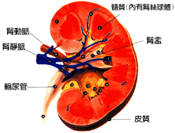

腎臟（腰子）平時都在做什麼？
1.將廢物（毒素、有毒物質）排出體外
2.維持身體水分的平衡
3.維持電解質（鈉、鉀、鈣、磷、重碳酸鹽等）於正常濃度
4.讓血液偏弱鹼性，所以腎臟功能受損時血液會酸性化
5.分泌紅血球生成素，所以腎臟功能受損時較會貧血
6.使維他命D活性化，所以腎臟功能受損時此作用衰退而使骨頭脆弱
7.調整血壓
8.使身體不再需要的荷爾蒙（胰島素、副甲狀腺素等）失去作用

